图书馆新书导读第98期

①题名：设计心理学.增订本  作者：(美) 诺曼著  出版社：中信出版社  出版年：2015  索书号：TB47-05/10  馆藏地：第二借阅室  导读：本书是一本设计理论图书。诺曼博士在《设计心理学》增订版里, 始终强调以人为本的设计哲学, 将认知心理学和行为学等多学科的方法导入到设计之中。不仅着重于反思设计过程中出现的问题给用户带来的困扰, 更着重于解决问题, 用这些基本原则帮助设计师找到真正的问题, 及其解决之道。 | 

②题名：福特:美国汽车大王  作者：乌日克编著  出版社：中国社会出版社  出版年：2015  索书号：K837/23  馆藏地：第三借阅室  导读：本书揭示了亨利·福特, 这个美国汽车大王, 汽车工程师与成功企业家, 福特汽车公司首创者的传奇人生。内容主要分为胸怀大志的少年、艰苦的创业时代、缔造汽车王国、致力于全民事业、力挽狂澜振兴企业、回忆中度过晚年。 | 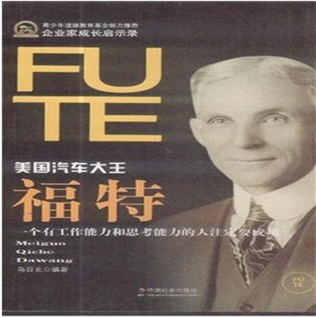
javascript:;③题名：伫立的灵魂:读景观中的雕塑  作者：乔迁著  出版社：中国建筑工业出版社  出版年：2015  索书号：J331/28  馆藏地：第三借阅室  导读：本书从世界各地的环境雕塑中, 选择一些代表性的类型, 进行个案分析。在文字论述中, 作者寓理性于感性之中, 文字生动。通过不同类型的个案分析, 论述环境雕塑设计的几个重要问题—雕塑和环境的关系究竟如何, 是矛盾的统一体吗？环境雕塑的价值何在？通过梳理总结, 归纳出环境雕塑设计的一些规律和原则, 启发雕塑设计者思考和总结环境雕塑设计的价值倾向, 以使更多的雕塑艺术精品问世, 成为城市景观中的亮点。 | 

④题名：运营大变局:赢战4G  作者：许可, 夏路路编著  出版社：人民邮电出版社  出版年：2015  索书号：F626/3  馆藏地：第四借阅室  导读：本书在深入研究国内外典型4G运营企业的实践和探索的基础上, 对4G移动互联时代, 运营业的发展现状和未来变革趋势进行了深入透彻的分析和论述。 | 

⑤题名：打破管理的陈词滥调  作者：(澳) 詹姆斯·阿多尼斯(James Adonis) 著  出版社：中国电力出版社  出版年：2015  索书号：F270/1359  馆藏地：第四借阅室  导读：作者从成百上千人那里收集了他们听过的被滥用得最多的陈词滥调，并在书中将它们一一点破，不仅将管理中的陈词滥调公之于众，而且将剥下每一条陈词滥调的伪装，将真理完全地展现出来。它初级领导力系列：打破管理的陈词滥调向我们揭示了陈词滥调的对立面通常才是最准确和最正确的。本书体现了新生代领导者的新思维，大胆挑战了根深蒂固的管理理念。 | 

